Изображение | Перевод | Ошбика сегментирования | Текст
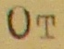 | От | нет | Печатный
 | ПАТАКОВА Сергея Константиновича | нет | печатный
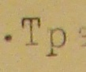 | .Тр | есть | печатный
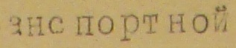 | анспортной | есть | Печатный
 | 262 | нет | печатный
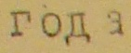 | года | нет | Печатный
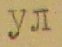 | ул | есть | Печатный
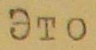 | Это | нет | печатный
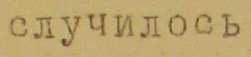 | случилось | нет | Печатный
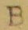 | в | нет | печатный
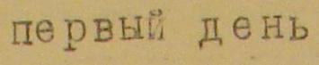 | первый день | нет | Печатный
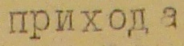 | прихода | нет | Печатный
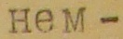 | нем- | есть | печатный
 | в | нет | печатный
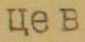 | цев | есть | Печатный
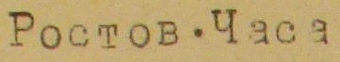 | Ростов.Часа | есть | печатный
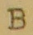 | в | нет | печатный
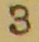 | з | нет | Печатный
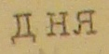 | дня | нет | печатный
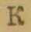 | к | нет | печатный
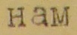 | нам | нет | Печатный
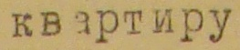 | квартиру | нет | Печатный
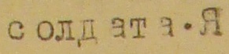 | Солдата.Я | есть | Печатный
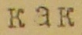 | как | нет | Печатный
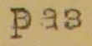 | раз | нет | печатный
 | в | нет | Печатный
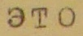 | это | нет | Печатный
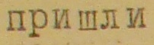 | пришли | нет | Печатный
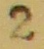 | 2 | нет | Печатный
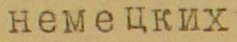 | немецких | нет | Печатный
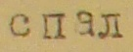 | спал | нет | печатный
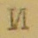 | и | нет | Печатный
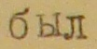 | был | нет | печатный
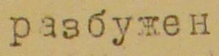 | разбужен | нет | Печатный
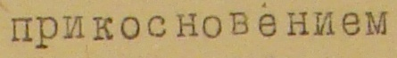 | прикосновением | нет | Печатный
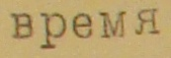 | время | нет | печатный
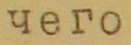 | чего | нет | Печатный
 | то | нет | Печатный
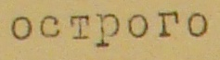 | острого | нет | Печатный
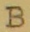 | в | нет | Печатный
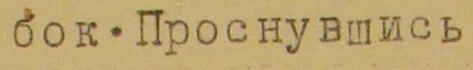 | бок.Проснувшись | есть | Печатный
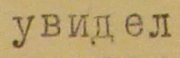 | увидел | нет | Печатный
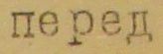 | перед | нет | печатный
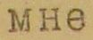 | мне | нет | печатный
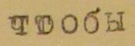 | чтобы | есть | печатный
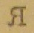 | я | нет | печатный
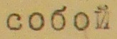 | собой | нет | Печатный
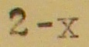 | 2-х | есть | Печатный
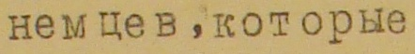 | немцев, которые | есть | печатный
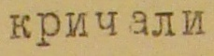 | кричали | нет | Печатный
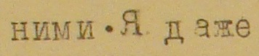 | ними. Я даже | нет | Печатный
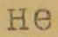 | не | нет | Печатный
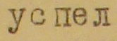 | успел | нет | Печатный
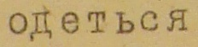 | одеться | нет | печатный
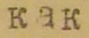 | как | нет | Печатный
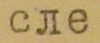 | сле | есть | Печатный
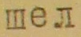 | шел | нет | Печатный
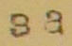 | за | нет | Печатный
 | и | нет | Печатный
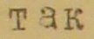 | так | нет | Печатный
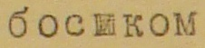 | босиком | нет | печатный
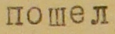 | пошел | нет | Печатный
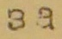 | за | нет | Печатный
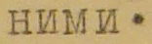 | ними | нет | Печатный
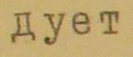 | дует | есть | Печатный
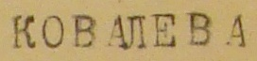 | КОВАЛЕВА | нет | Печатный
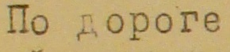 | По дороге | нет | Печатный
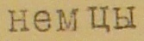 | немцы | нет | Печатный
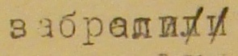 | забрали | нет | Печатный
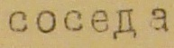 | соседа | нет | Печатный
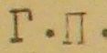 | Г.П. | есть | Печатный
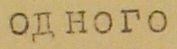 | одного | нет | Печатный
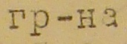 | гр-на | нет | Печатный
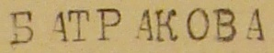 | БАТРАКОВА | нет | Печатный
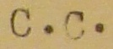 | С.С. | есть | Печатный
 | а | нет | Печатный
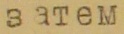 | затем | нет | Печатный
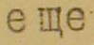 | еще | нет | Печатный
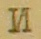 | и | нет | Печатный
 | всех | нет | Печатный
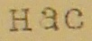 | нас | нет | печатный
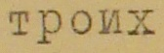 | троих | нет | Печатный
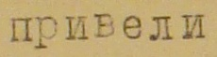 | привели | нет | Печатный
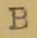 | в | нет | Печатный
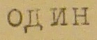 | один | нет | печатный
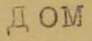 | дом | нет | Печатный
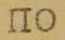 | по | нет | Печатный
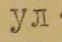 | ул | есть | Печатный
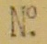 | № | нет | Печатный
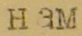 | нам | нет | Печатный
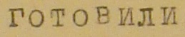 | готовили | нет | печатный
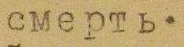 | смерть | нет | Печатный
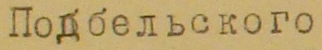 | Подбельского | нет | Печатный
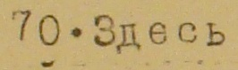 | 70 Здесь | нет | Печатный
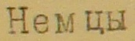 | Немцы | нет | Печатный
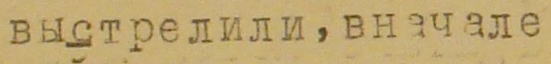 | выстрелили, вначале | есть | печатный
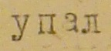 | упал | нет | Печатный
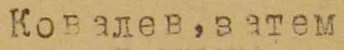 | Ковалев, затем | есть | Печатный
 | и | нет | печатный
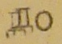 | до | нет | Печатный
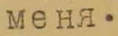 | меня | нет | Печатный
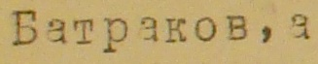 | Батраков | нет | Печатный
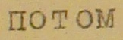 | потом | нет | Печатный
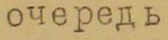 | очередь | нет | Печатный
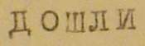 | дошли | нет | печатный
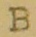 | в | нет | Печатный
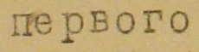 | Первого | нет | Печатный
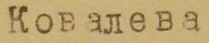 | Ковалева | нет | печатный
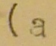 | а | есть | Печатный
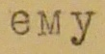 | ему | нет | Печатный
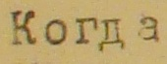 | Когда | нет | печатный
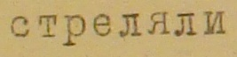 | стреляли | нет | Печатный
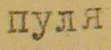 | пуля | нет | Печатный
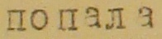 | попала | нет | Печатный
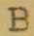 | в | нет | Печатный
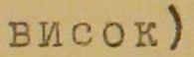 | висок | нет | Печатный
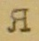 | я | нет | Печатный
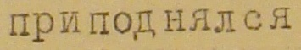 | приподнялся | нет | Печатный
 | и | нет | Печатный
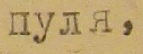 | пуля | нет | печатный
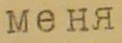 | меня | нет | Печатный
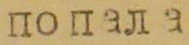 | попала | нет | Печатный
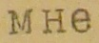 | мне | нет | Печатный
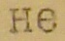 | не | нет | печатный
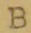 | в | нет | Печатный
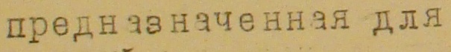 | предназначенная для | нет | печатный
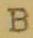 | в | Нет | Печатный
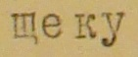 | щеку | Нет | Печатный
 | и | нет | Печатный
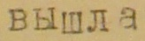 | вышла | нет | Печатный
 | в | нет | Печатный
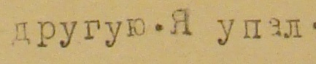 | другую. Я упал | есть | Печатный
 | висок | нет | Печатный
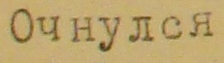 | Очнулся | нет | Печатный
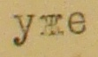 | уже | нет | Печатный
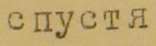 | спустя | нет | печатный
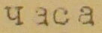 | часа | нет | Печатный
 | з | нет | печатный
 | с | нет | Печатный
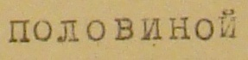 | половиной | нет | Печатный
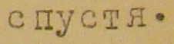 | спустя | нет | печатный
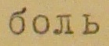 | боль | нет | Печатный
 | в | Нет | Печатный
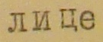 | лице | нет | Печатный
 | и | нет | Печатный
 | так | нет | печатный
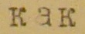 | как | нет | Печатный
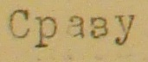 | Сразу | нет | Печатный
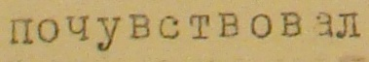 | почувствовал | нет | Печатный
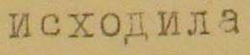 | исходила | нет | Печатный
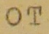 | от | нет | Печатный
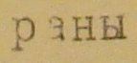 | раны | нет | Печатный
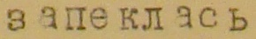 | запеклась | нет | Печатный
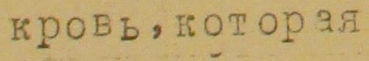 | кровь, которая | Есть | печатный
 | травой, то | Нет | Печатный
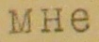 | мне | Нет | Печатный
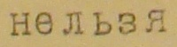 | нельзя | Нет | печатный
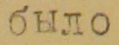 | было | нет | Печатный
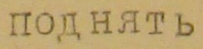 | поднять | нет | Печатный
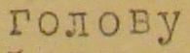 | голову | нет | Печатный
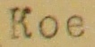 | Кое | нет | Печатный
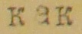 | как | нет | печатный
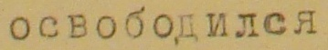 | освободился | нет | Печатный
 | и | нет | Печатный
 | присмотревшись, увидел | есть | Печатный
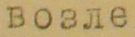 | возле | нет | печатный
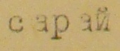 | сарай | нет | Печатный
 | и | нет | Печатный
 | я | нет | печатный
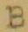 | в | нет | Печатный
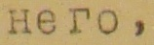 | него | нет | Печатный
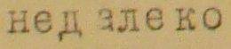 | недалеко | нет | Печатный
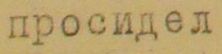 | просидел | нет | Печатный
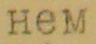 | нем | нет | Печатный
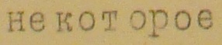 | некоторое | нет | Печатный
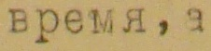 | время | нет | Печатный
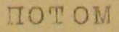 | потом | нет | печатный
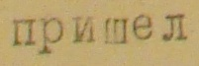 | пришел | нет | Печатный
 | домой | нет | Печатный
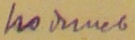 | подпись | нет | Рукописный
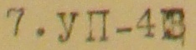 | 7.УП-43 | есть | Печатный
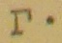 | г. | есть | печатный
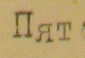 | Пят | есть | Печатный
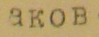 | аков | Есть | печатный

